

ประจำเดือน มีนาคม พ.ศ.2568
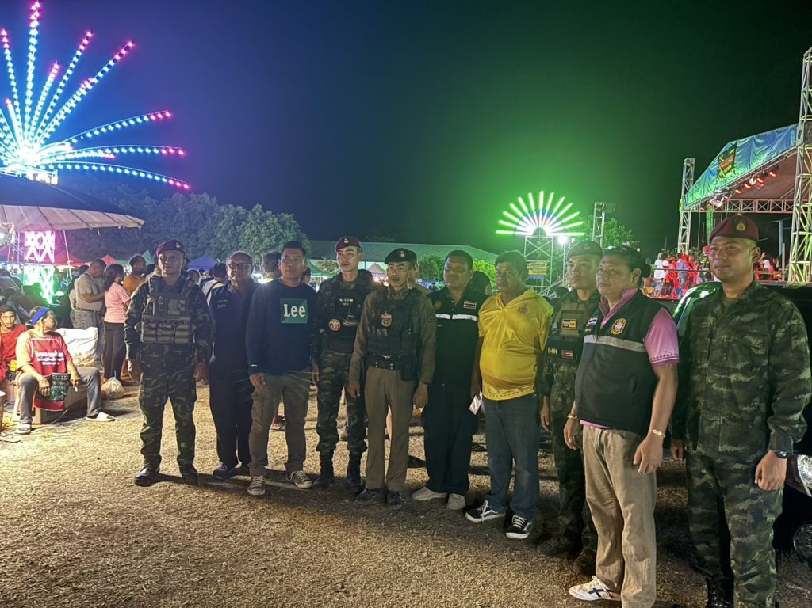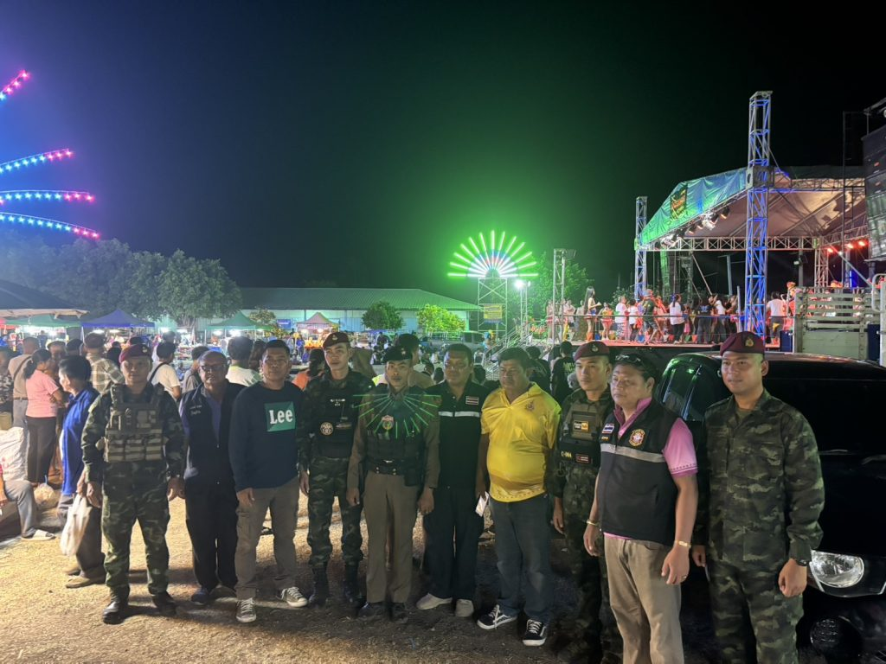
วันนี้ 2มี.ค.68เวลา20:00 น. ภายใต้การอำนวยการและสั่งการของ พ.ต.ท.ไพฑูรย์ เกษาอาจ สวญ.สภ.ตะคร้อ พ.ต.ท.ทวีศักดิ์ บุญชื่น สวป.สภ.ตะคร้อมอบหมายให้ จ.ส.ต.องอาจ สังข์เหมผบ.หมู่(ป)สภ.ตะคร้อ (สายตรวจโพธิ์ประสาท) ร่วมกับเจ้าหน้าที่ทหาร ฝ่ายปรกครองกำนันผู้ใหญ่บ้านและกู้ภัยร่มไทร ว.4 อำนวยความสะดวกจราจรและป้องกันเหตุงานไหว้ครูวัดโพธิ์ประสาท

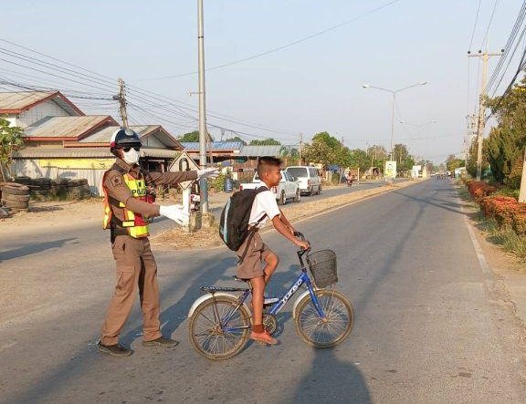
วันที่ 4 มี.ค. 2568 เวลา 07.00 น. ภายใต้การอำนวยการของ พ.ต.ท.ไพโรจน์ ปานกรด สว.(สอบสวน) รรท.สวญ.สภ.ตะคร้อ พ.ต.ท.ทวีศักดิ์ บุญชื่น สวป.สภ.ตะคร้อ มอบหมายสั่งการให้ ร.ต.อ.นัฏพงษ์ จันทฤก รอง สวป.สภ.ตะคร้อ (ร้อยเวร20) ร.ต.ท.สัมฤทธิ์ ทิมจรัส รอง สว(ป.) สภ.ตะคร้อ สายตรวจรถยนต์ อำนวยความสะดวกการจราจรให้แก่ ครู นักเรียน ผู้ปกครองบริเวณหน้าโรงเรียนบ้านตะคร้อ (รัฐประชาชนูทิศ)

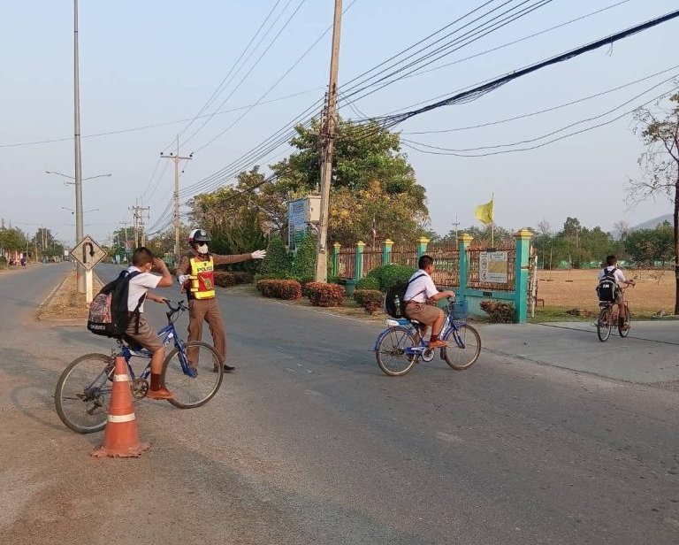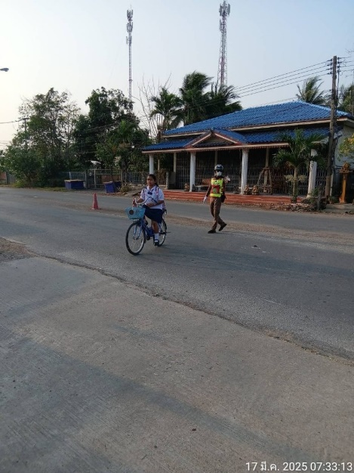
วันที่ 17 มี.ค. 2568 เวลา 07.26 น. ภายใต้การอำนวยการของ พ.ต.ท.ไพโรจน์ ปานกรด สว.(สอบสวน) รรท.สวญ.สภ.ตะคร้อ พ.ต.ท.ทวีศักดิ์ บุญชื่น สวป.สภ.ตะคร้อ มอบหมายสั่งการให้ ร.ต.อ.นัฏพงษ์ จันทฤก รอง สวป.สภ.ตะคร้อ ร.ต.ท.สัมฤทธิ์ ทิมจรัส รอง สว(ป.) สภ.ตะคร้อ สายตรวจรถยนต์ อำนวยความสะดวกการจราจรให้แก่ ครู นักเรียน ผู้ปกครองบริเวณหน้าโรงเรียนบ้านตะคร้อ (รัฐประชาชนูทิศ)

